Gazetka Szkolna
''DZWONEK"
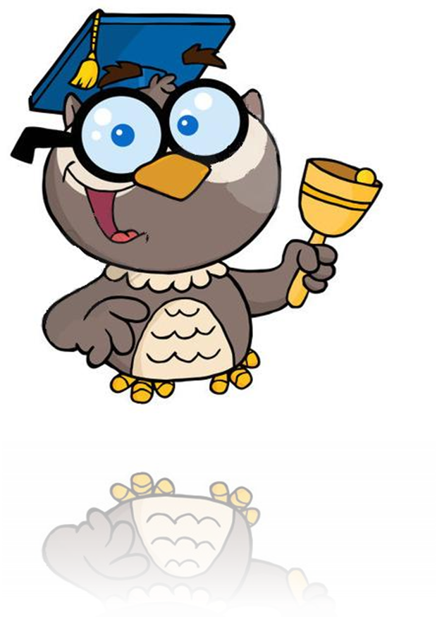

2020/2021
Marzec

Opracowali : uczniowie klasy V i VI
Opiekun: Justyna Newereńczuk

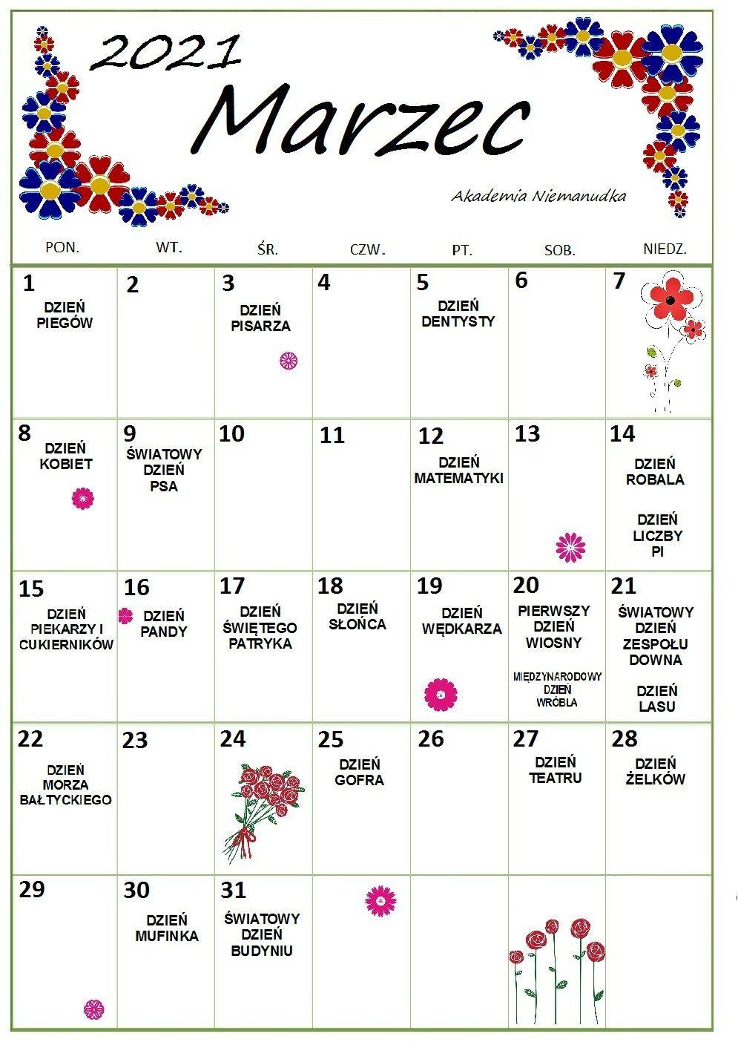
Marzec to trzeci miesiąc w roku, ma 31 dni. Jego nazwa pochodzi od łacińskiego Martius, czyli miesiąc Marsa. Jest to niezwykły miesiąc, ponieważ to w marcu kończy się zima i nadchodzi wiosna. Mamy wiele tradycji, które się z tym wiążą, m.in. Topienie Marzanny, czy Dzień Wagarowicza.
Marzanna jest zrobiona ze słomy i ubrana w zimowy strój. By zima odeszła podpala się Marzannę i rzuca do wody, by wraz z prądem odeszła.
W marcu występuje równonoc, czyli dzień i noc mają taka samą długość. I w końcu w ostatni weekend marca występuje zmiana czasu z zimowego na letni – zmieniamy zegary z godziny 2:00 na godzinę 3:00

Przysłowia związane z marcem
- W marcu jak w garncu.
- Ile w marcu dni mglistych, tyle w żniwa dni dżdżystych.
- Kiedy w marcu deszczu wiele, nieurodzaj zboża ściele.
- A po lutym marzec spieszy, koniec zimy wszystkich cieszy.
- W marcu, gdy są grzmoty, urośnie zboże ponad płoty.
Imieniny obchodzą
Feliks, Józef, Leon, Krzysztof, Adrian, Leonard, Fryderyk, Jan, Oliwia, Bernard, Józefina, Grzegorz, Michał, Robert, Szymon, Kornelia, Mariola, Maria

21 marca to pierwszy dzień wiosny kalendarzowej. Przyroda przebudza się do życia, a na zewnątrz panuje coraz wyższa temperatura. Wtedy świat budzi się po zimowej drzemce, topnieje śnieg, ptaki zaczynają wesoło śpiewać, wróciły już z ciepłych krajów i budują gniazda, a zwierzęta wychodzą ze swoich zimowych norek. Dni są coraz dłuższe.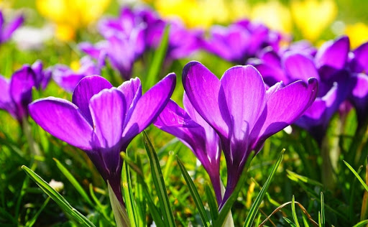
Zdj. Krokusy – zwiastuny wiosny

Krótka historia o tym jak powstał Dzień Kobiet i dlaczego corocznie 8 marca to święto jest obchodzone na całym świecie
Dzień Kobiet, to coroczne święto kobiet obchodzone 8 marca, jako wyraz szacunku dla ofiar walki o równouprawnienie kobiet. Jest to święto o stosunkowo długiej tradycji, ponieważ ustanowione zostało w 1910 r., a więc 100 lat temu. Ruchy robotnicze w Europie oraz Ameryce Północnej stanowią korzenie Międzynarodowego Dnia Kobiet. Pierwszy raz święto obchodzono 28 lutego 1909r. w Stanach Zjednoczonych. W 1910 r. Międzynarodówka Socjalistyczna ustanowiła obchodzony na całym świecie Dzień Kobiet, który miał służyć rozpowszechnianiu idei równości kobiet i mężczyzn oraz poszanowaniu praw kobiet.
W naszej szkole również obchodziliśmy to piękne święto. Choć nie uczęszczamy do szkoły stacjonarnie chłopcy złożyli życzenia wszystkim kobietom nagrywając piękny film, który możecie obejrzeć na stronie internetowej naszej szkoły.

Morze Bałtyckie, Bałtyk (łac. balteus – pas) – morze śródlądowe na szelfie kontynentalnym w północnej Europie. Połączone z Morzem Północnym przez Cieśniny Duńskie (Sund, Mały Bełt, Wielki Bełt, Kattegat, Skagerrak oraz Limfjorden). Za zachodnią granicę Bałtyku Właściwego przyjmuje się cieśninę Sund i próg podwodny ciągnący się na głębokości 18–20 m od przylądka Gedser (wyspa Falster) do przylądka Darsser Ort (Darss); na wschód od tej linii znajduje się akwen Bałtyku Zachodniego o powierzchni ok. 8000 km² nazywany przez Niemców także Ostsee (Morze Wschodnie); akwen ten obejmuje m.in. część wód Cieśnin Duńskich (oprócz Małego i Wielkiego Bełtu), a także mniejsze: Alsenbelt, Fehmarnbelt, Langelandsbælt. Więcej niż plaża, czyli rodzinne atrakcje nad morzem

Centrum Słowian i Wikingów w Wolinie.
Fokarium na Helu.
Ogrody Tematyczne Hortulus w Dobrzycy.
Słowiński Park Narodowy.
Labirynt Park w Łebie.
Woliński Park Narodowy.
SeaPark w Sarbsku.

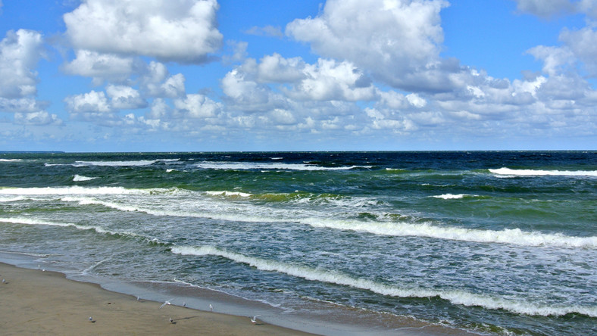

Kącik czytelniczy
Na świecie są różne książki i baśnie które warto przeczytać. Przedstawię te które każdy z was powinien znać:
- Śpiąca królewna
- Piękna i Bestia
- O rybaku i złotej rybce
- Jaś i Małgosia
- Królewna Śnieżka i siedem krasnoludków
- Roszpunka
- Wars i Sawa
- O tym, jak króla Popiela myszy zjadły
- Kopciuszek
- Kot w butach
- Czerwony kapturek
- królewna i sześć łabędzi
- mała syrenka
- Królowa Śniegu
- Calineczka
Śpiąca królewna
Książka ta opowiada o królewnie imienia Aurora. Była bardzo piękna, lecz pewnego dnia zła wróżka rzuciła na nią klątwę. Jej ojciec by uniknąć jej spełnienia wysłał córkę do chaty, która była daleko od zamku, w której wychowują ją trzy wróżki.
Co będzie dalej? Czy uda się zdjąć klątwę z Aurory? Dowiesz się tego czytając te książkę.
Wars i Sawa
Ta książka opowiada o tym jak Warszawa stała się stolicą Polski. Jeden z głównych bohaterów Wars zakochuje się w syrenie Sawie. Przeżywali niezwykłe przygody, żeby dowiedzieć się jakie warto przeczytać tę baśń.
Piękna i Bestia
Jest to opowieść o pięknej dziewczynie imieniem Bella. Była biedna, ale miła. Kochała czytać książki, lecz pewien człowiek utrudniał jej życie. Kto to był? Chcesz się dowiedzieć, to przeczytaj tę książkę
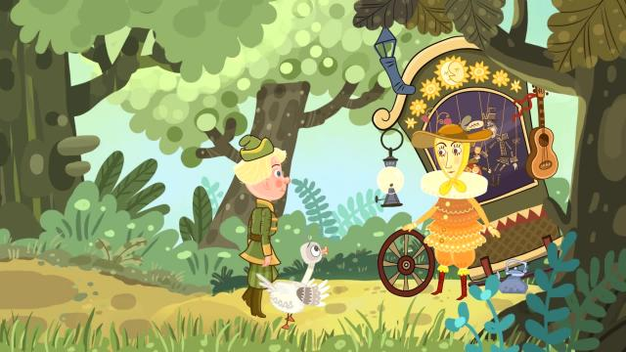

Niedziela Palmowa – święto ruchowe w kalendarzu chrześcijańskim przypadające 7 dni przed Wielkanocą. Rozpoczyna Wielki Tydzień. Może wypaść pomiędzy 15 marca a 18 kwietnia.
W tym dniu jedziemy do kościoła , a ksiądz święci nasze palmy.
Z czego zrobić palmę Wielkanocną
Palmę wielkanocną możemy zrobić samemu . Można zrobić ją z nitki, bibuły, papieru i gałązek drzewa. Oto 1 prosty sposób:
- urwij parę gałązek z drzewa
- utnij kawałek bibuły i zrób z niej kwiatki
- z papieru wytnij liście
- zwiąż gałązki nitką
- wsadź do gałęzi kwiatki i je przywiąż
- to samo zrób z liśćmi.
Tak możesz zrobić palmę wielkanocną z sześciu kroków.
Powodzenia

Puszczanie kapsli na wodzie wchodzić
na spacer bawić się z przyjaciółmi bawić się w chowanego czytać książki zajmować się zwierzętami kapsle puszcza się tak otworem do góry i się puszcza na małym strumyku mi ta zabawa podoba mi się najbardziej kapsle płynom szybko i gdy są zakręty to fajnie skręcają i gdy są małe spady są na zakrętach to fajnie się obracają i bardzo szybko płyną.

SZKOŁA JEST JAK FILM I TELEWIZJA!
Geografia - Discovery Channel
WF - Szkoła przetrwania
Religia - Dotyk anioła
Chemia - Szklana pułapka
Fizyka - E=mc2
Historia - Sensacje XX-wieku
J.Polski - Magia liter
Muzyka - Jaka to melodia?
Lekcja wychowawcza - Na każdy temat
Poprawka - Stawka większa niż życie
Nowy w klasie - Kosmita E.T
Ostatnia ławka - Róbta co chceta
Pan konserwator - McGyver
Wyrwanie do odpowiedzi - Losowanie Lotto
Wywiadówka - Z archiwum X
Wakacje z rodzicami - Familiada
Woźny - Strażnik Teksasu
Korytarz szkolny - Ulica Sezamkowa
Powrót taty z wywiadówki - Wejście smoka
Szkoła - Świat według Kiepskich
O zwierzątkach
Jak się nazywa płacz małego raczka?
Wycieraczka
Śmieszne
Bliźniaki wracają ze szkoły i od progu wołają:
- Mamo, mamo! Wygrałaś konkurs klasowy "Czyja mama jest najpiękniejsza?". Wszyscy głosowali na swoje własne mamy, a Ty dostałaś dwa głosy....
Tato, już nigdy więcej nie pójdę z tobą na sanki!
- Nie gadaj tyle synu tylko ciągnij!
Czego nie może powiedzieć ośmiolatek?
Że nie oglądał żadnej bajki od dziesięciu lat.
Jak nazywają się małe sowy które mówią ,,TAK''
TAKSÓWKI -
O informatykach
Co pisze na grobie maniaka komputerowego? - GAME OVER

